###### 

###### UNIVERSITÀ DI TORINO

###### Sez. di Diritto dell’Economia -Dip. di Management

|  |  |
| --- | --- |
| Z:\AGIT\logoDEFINITIVO.dib | Copia di cedic C:\Users\Zuccarello\Desktop\logo anci.jpg |

**AGIT**, sez. Piemonte e Valle d’Aosta, **CEDIC** – Università di Torino e **ANCI** Piemonte, hanno organizzato un Convegno nazionale sul tema “***La gestione del debito degli enti locali mediante strumenti finanziari derivati. Profili giuseconomici, giurisprudenza, questioni aperte***”.

Il tema è di grande attualità. Gli enti locali - in un contesto di risorse economiche sempre più scarse e di vincoli di bilancio sempre più stringenti - hanno nel corso degli ultimi anni intrapreso complesse operazioni di ristrutturazione del loro debito, ricorrendo al mercato degli strumenti finanziari derivati.

Il ricorso a tali sofisticati prodotti finanziari, se per un verso rispondeva a pressanti urgenze di liquidità, per altro verso ha esposto i medesimi enti a crescenti oneri finanziari che si sono rivelati spesso insostenibili.

L’estremo tecnicismo di tali strumenti e la difficoltà di comprenderne il concreto funzionamento hanno creato, frequentemente, situazioni di grave disagio presso operatori pubblici, costretti ad agire in un mercato caratterizzato da forti asimmetrie informative.

In questo contesto, è dunque particolarmente significativa la prima giurisprudenza che ha condannato quattro banche straniere per aver proposto a fini di ristrutturazione dei debiti a bilancio, titoli derivati senza una adeguata informazione circa la rischiosità dell’investimento.

L’intervento dell’autorità giudiziaria ordinaria e amministrativa sollecita una riflessione e un approfondimento delle tematiche connesse all’utilizzo consapevole dei menzionati strumenti finanziari.

Saranno invitati tutti i rappresentanti degli Enti Locali piemontesi interessati, nonché i rappresentanti dei principali istituti di credito e gli iscritti all’ordine degli avvocati e dei dottori commercialisti ed esperti contabili.

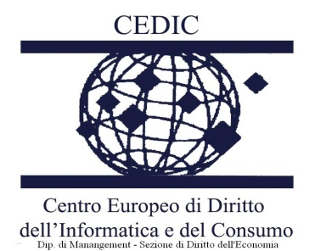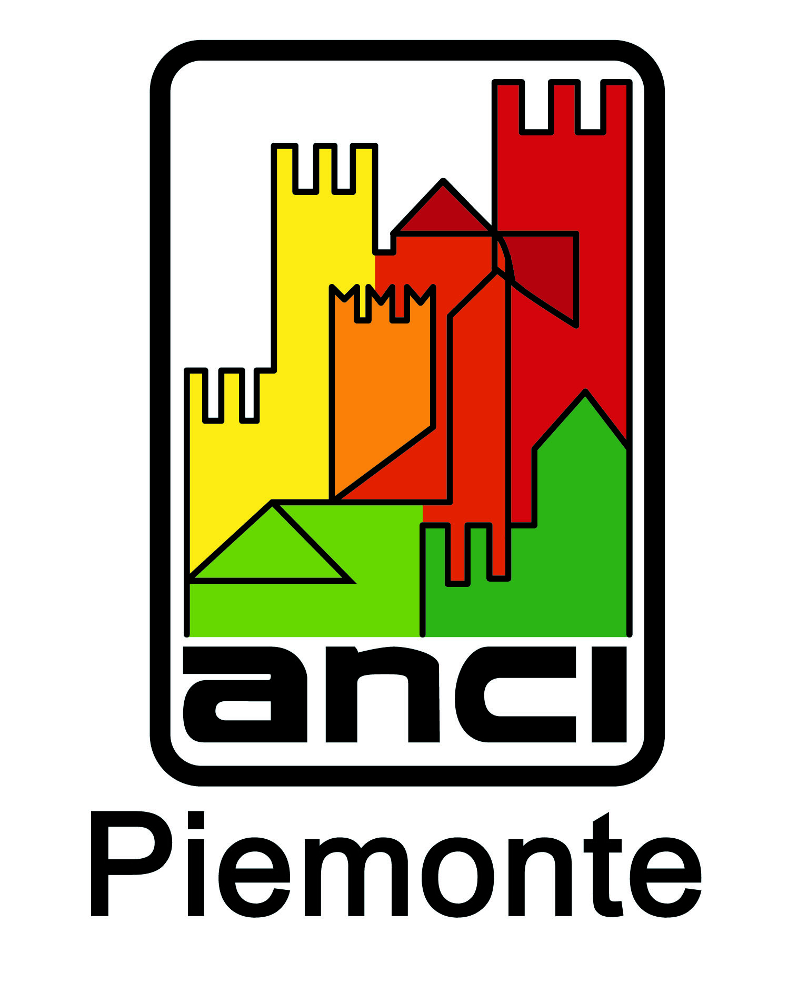

Il Convegno si terrà a **Torino** il **30 maggio p.v.** presso la Sala Piemonte del **Centro Congressi** della **Unione Industriale** di **Torino.**

Il Convegno costituisce un incontro fra esperti della materia e rappresentanti degli Enti Locali finalizzato alla promozione di una opportuna conoscenza della natura e dell’efficacia di prodotti finanziari estremamente complessi ma che, utilizzati con opportuna consapevolezza e cautela, possono rappresentare un utile strumento per la ristrutturazione del debito. L’evento si propone di costituire una prima occasione di confronto costruttivo che potrà consolidarsi per mezzo di successivi incontri.

Le precedenti iniziative in materia di prodotti derivati, finanziari assicurativi, promossa dall’Agit Piemonte e Valle d’Aosta e dal CEDIC hanno riscosso generale interesse; la raccolta degli atti è stata già oggetto di una pubblicazione edita da G. Giappichelli Editore Torino. La stessa Casa Editrice si è dichiarata disponibile alla pubblicazione degli atti del convegno.

Segreteria organizzativa

Avv. Sebastiano Zuccarello

Studio Legale Zuccarello-Monacis

Via Magenta, n. 36 – 10128 Torino

Tel. 011.5620393/011.530139

Fax 011.5158287

*e-mail*: info@zuccarellomonacis.it